***IT Consulting & Development***

Résumé

Etude concernant la mise en place d’un nouveau système informatique pour l’ensemble des pizzerias  
du groupe

**specifications fonctionnelles**

**OC-PIZZA**



Table des matières

**Modélisation Générale** 3

**1.** **Diagramme de contexte :** 4

❖ **Descriptif :** 4

**2.** **Diagramme de packages :** 6

❖ **Descriptif :** 6

**3.** **Diagramme de usecase général :** 7

❖ **Descriptif :** 8

**4.** **Diagramme de usecase « Authentification » :** 9

❖ **Descriptif :** 9

**5.** **Diagramme d’activité « Authentification » :** 10

❖ **Descriptif :** 11

**6.** **Diagramme d’activité « Inscription » :** 12

❖ **Descriptif :** 13

**7.** **Diagramme de séquence « Authentification » :** 13

❖ **Descriptif :** 14

**8.** **Diagramme de séquence « Inscription » :** 14

❖ **Descriptif :** 15

**Gestion des commandes** 16

• **Vue Générique :** 17

• **Vue Client :** 19

**1.** **Diagramme de « usecase » :** 19

**2.** **Diagramme d’activité :** 21

**3.** **Diagramme de séquence :** 23

• **Vue Pizzaïolo :** 25

**4.** **Diagramme de « usecase » :** 25

**5.** **Diagramme d’activité :** 26

**6.** **Diagramme de séquence :** 28

• **Vue Livreur :** 30

**1.** **Diagramme de « usecase » :** 30

**2.** **Diagramme d’activité :** 32

**3.** **Diagramme de séquence :** 34

**Cycle de vie d’une commande** 36

**Solution Technique** 39

# Modélisation Générale

## Diagramme de contexte :

*Diagramme de contexte*

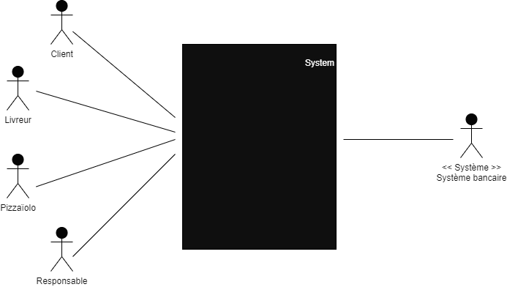

* **Descriptif :**

L’application est, dans ce diagramme, représentée par le rectangle noir (**System**).

Les acteurs principaux (à gauche du rectangle) regroupent :

* **Le client :**

Préalablement « **visiteur** », il devient « **client** » lorsqu’il est authentifié sur l’application. Il peut :

* Consulter la carte des produits
* Effectuer une commande
* Procéder au règlement de sa commande en ligne ou lors de la livraison
* **Le pizzaïolo :**
* Peut consulter les commandes validées par les clients afin de les préparer
* Peut indiquer que les commandes sont prêtes à être livrées
* A également la possibilité de consulter l’**aide-mémoire** contenant les différentes recettes des produits proposés

***Dans le cas où le client passe commande directement dans un point de vente :***

* Il peut saisir une nouvelle commande et indiquer que celle-ci est réglée dans le point de vente

***Dans le cas où le client passe commande par téléphone :***

* Il peut saisir une nouvelle commande et indiquer que celle-ci sera réglée dans le point de vente ou lors de la livraison
* **Le livreur :**
* Peut consulter les commandes déjà préparées, qui sont donc éligibles à la livraison
* Dispose d’un GPS (Google Maps) pour se rendre à l’adresse de livraison
* Peut signaler qu’une commande a été livrée
* **Le responsable :**
* Peut consulter l’activité des différents points de vente
* Peut modifier le contenu de l’**aide-mémoire**
* Peut modifier la carte des produits proposés
* Peut consulter l’activité des employés
* **Le système bancaire :**
* Le système bancaire, en tant qu’acteur secondaire, sera solicité lors du règlement d’une commande en ligne par le client

## Diagramme de packages :

*Diagramme de packages*

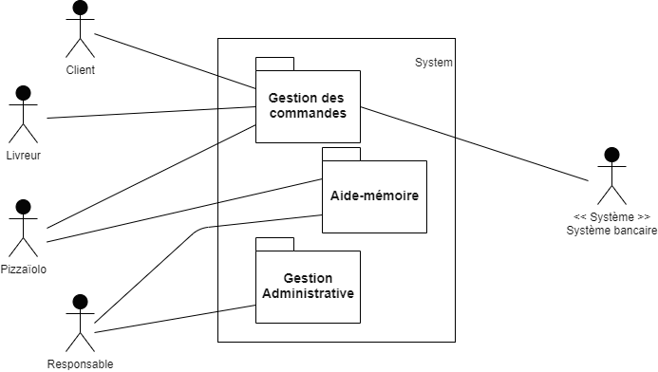

* **Descriptif :**

Nous avons fait le choix de découper le « **système** » en trois **packages** différents :

* **Gestion des commandes :**

Le client, le livreur ainsi que le pizzaïolo seront amenés à interagir avec les différentes fonctionnalités de ce package. Le client lors du passage d’une commande depuis l’interface web. Le pizzaïolo lorsqu’il devra saisir certaines commandes et/ou les préparer. Le livreur, lors de la prise en charge des commandes préparées.

* **Gestion Administrative :**

L’interaction de ce package se fera uniquement avec le responsable de la société. Il pourra ici, notamment, observer l’activité des différents points de vente et saisir la carte des produits.

* **Aide-mémoire :**

Ce package concernera principalement le pizzaïolo et le responsable. La base sera également commune à tous les points de vente. Le pizzaïolo aura notamment la possibilité de consulter, les différentes recettes des produits proposés par l’enseigne et préalablement saisies par le responsable.

## Diagramme de usecase général :

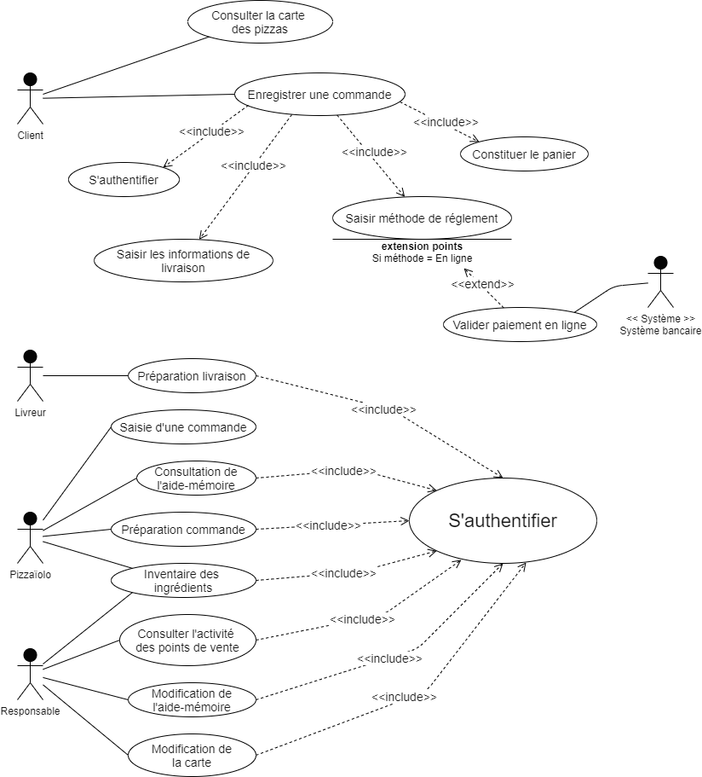

*Diagramme de usecase général*

* **Descriptif :**

Nous pouvons voir dans ce diagramme les différentes fonctionnalités utilisables par les différents acteurs :

* **Le visiteur / client :**

Peut consulter la carte des pizzas et a également la possiblité de passer une commande, il doit pour cela :

1. En tant que visiteur :
   1. *S’authentifier (****Nécessite une inscription****)*
   2. *Il devient alors client*
2. En tant que client :
3. *Valider son panier*
4. *Saisir les informations de livraison*
5. *Saisir type de règlement (****en ligne, lors de la livraison ou dans un point de vente****)*
6. *Valider le paiement (****si en ligne****)*

La participation de l’acteur secondaire « **système bancaire** » est nécessaire pour ce dernier point (**II. D**).

* **Le pizzaïolo :**

Le pizzaïolo a lui accès à la fonctionnalité « **Préparation de commande**». Elle lui offre la possibilité de prendre en charge des commandes validées par les clients. Il peut également consulter les recettes des produits disponibles depuis l’ **aide-mémoire** ainsi que l’inventaire des ingrédients disponibles.

* **Le livreur :**

Le livreur peut consulter les commandes éligibles à la livraison et les prendre en charge. Il dispose également d’un GPS.

* **Le responsable :**

Le responsable peut suivre l’activité des différents points de vente ainsi que l’inventaire « ingrédients » de ces derniers. Il est également celui qui modifie la carte des produits et l’ **aide-mémoire**.

## Diagramme de usecase « Authentification » :

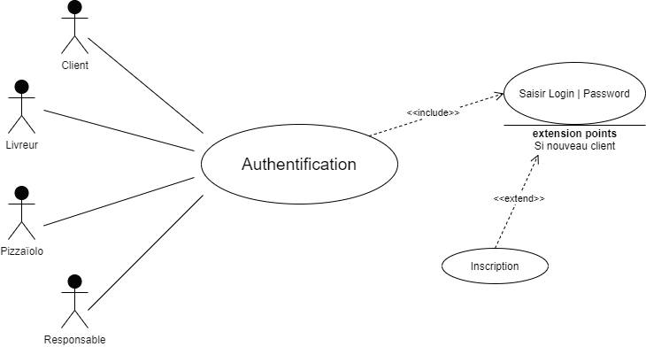

*Diagramme de usecase « Authentification »*

* **Descriptif :**

Ce package, indispensable, sera utilisé par tous les acteurs principaux.

* **Le visteur/client :**

Il peut s’authentifier uniquement après avoir validé le formulaire d’inscription. S’il possède déjà un compte, il peut s’authentifier en saisissant ses identifiants, sinon, il doit donc s’inscrire. Il a alors la possibilité de constituer un panier puis d’enregistrer une commande.

* **Les employés (pizzaïolo, livreur et responsable) :**

Concernant les employés, ils doivent s’authentifier avec les identifiants fournis par la société, de façon à pouvoir accéder aux différentes fonctionnalités, selon les droits octroyés.

## Diagramme d’activité « Authentification » :

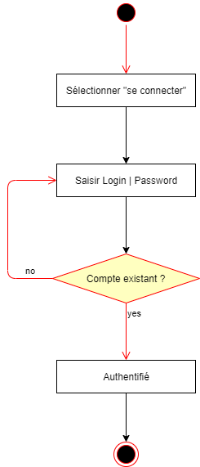

*Diagramme de usecase « Authentification »*

* **Descriptif :**

Lorsque l’utilisateur clique sur « **se connecter** », deux choix lui sont alors proposés :

* S’il est nouveau, il a la possibilité de créer un compte. Il est alors redirigé vers le formulaire d’inscription (voir **6.** **Diagramme d’activité « Inscription »**) afin d’obtenir ses identifiants.
* S’il possède déjà un compte, il peut directement saisir ses identifiants (**login + password**). Une fois renseignés, le système se charge de les vérifier. Si la saisie est conforme, l’utilisateur est alors authentifié, le cas échéant, deux cas de figure sont envisageables :
* Le **login** est connu par le système, un message informe l’utilisateur que le mot de passe est incorrect, la page d’authentification est affichée de nouveau.
* Le **login** est inconnu, un message informe l’utilisateur que le compte est inexistant, il est réorienté vers la page « **Inscription** ».

## Diagramme d’activité « Inscription » :

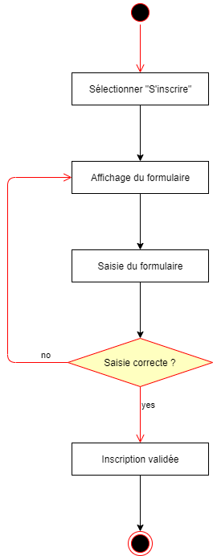

*Diagramme de usecase « Inscription »*

* **Descriptif :**

Ce diagramme illustre les différentes étapes rencontrées lors de l’inscription d’un utilisateur sur le site. Le cheminement se fera de la façon suivante :

1. L’utilisateur clique sur « **s’inscrire** »
2. Le formulaire d’inscription s’affiche
3. L’utilisateur saisi le formulaire
4. La saisie est vérifiée par le **système** :
   * Les informations sont erronnées, une erreur est affichée puis le fomulaire affiché.
   * Les informations sont valables, l’inscription est validée.

## Diagramme de séquence « Authentification » :

*Diagramme de séquence « Authentification »*

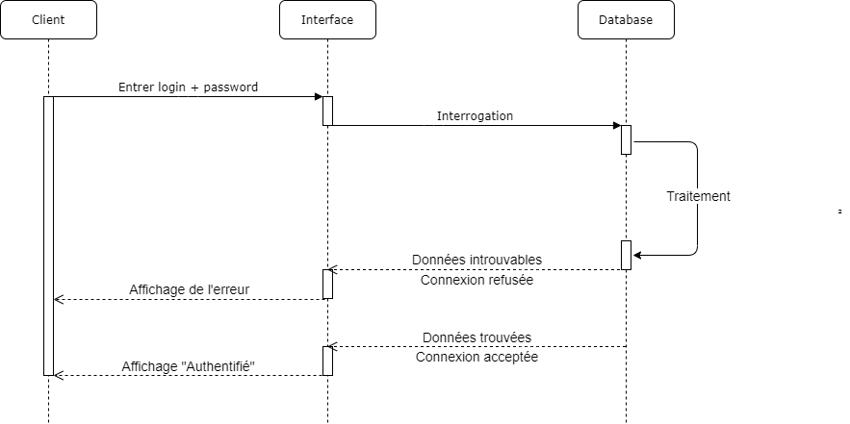

* **Descriptif :**

Ce diagramme illustre les différents événements qui interviendront lors de la phase d’authentification :

* L’utilisateur entre son **Login** | **Password**
* Une requête est envoyée pour vérifier ces éléments dans la **base de données**
* Après traitement de la requête, une réponse est envoyée :
* Les données sont introuvables, la connexion est impossible, l’erreur est affichée.
* Les identifiants existent, la connexion est possible, l’utilisateur est informé de son authentification.

## Diagramme de séquence « Inscription » :

*Diagramme de séquence « Inscription »*

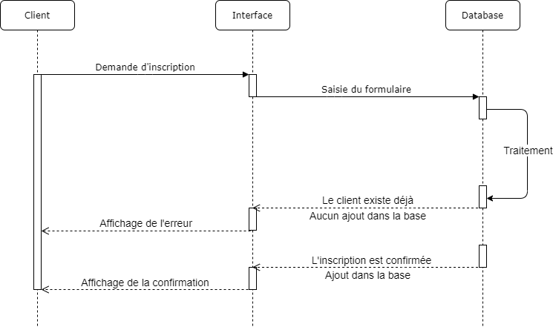

* **Descriptif :**

Dans cette séquence qui illustre l’inscription d’un utilisateur sur le site, nous pouvons y voir les différentes étapes qui lui sont liées :

* L’utilisateur demande le formulaire d’inscription
* L’utilisateur saisie le formulaire
* Le système traite la saisie de l’utilisateur :
  + *Si les informations existent :* 
    - Une erreur est renvoyée par le système
    - Pas d’ajout dans la base de données
    - L’erreur s’affiche
  + *Si les informations n’éxistent pas :*
* L’inscription est confirmée
* Les informations sont ajoutées dans la base
* La confirmation s’affiche à l’écran

# Gestion des commandes

## Vue Générique :

La gestion des commandes est le package principal de notre application, il est également celui qui possède le plus d’interaction avec les acteurs principaux et secondaires. Il est régulièrement utilisé, à partir du moment où le client passe sa commande, lorsque le pizzaïolo la prépare et jusqu’à sa livraison.

Voici la manière dont ce package sera utilisé par les différents acteurs :

* **Le client :**

Une fois avoir consulté la carte des pizzas, le client ajoute un (ou plusieurs) produit(s) à son panier. Il peut alors procéder au passage de la commande :

* Le client valide son panier
* Il renseigne ensuite les informations de livraison (Nom, adresse, téléphone, etc…)
* L’étape suivante consiste à renseigner le type de règlement :
* **A la livraison :**

Le client réglera sa commande directement au livreur lors de la livraison.

* **En ligne :**

Le client est orienté vers une autre page afin de renseigner ses informations bancaires et procéder au paiement de sa commande. C’est également le moment où le client secondaire « Système Bancaire » intervient.

* Si tout s’est déroulé correctement :
* Un message indique que la commande est validée
* La commande passe à l’état « En attente »
* Il peut suivre l’évolution de sa commande jusqu’à la livraison
* Si un problème est intervenu :
* Un message indique que la commande a échoué
* Le client est invité à réitérer la commande
* **Le pizzaïolo :**

L’interaction avec le pizzaïolo se fera à partir du moment où le client aura passé sa commande :

* La commande est prise en charge par le pizzaïolo
* L’état de la commande passe alors à « En cours de préparation »
* Une fois prête, l’état passe à « En attente de livraison »
* **Le livreur :**

Le livreur a, pour sa part, accès aux commandes possédant l’état « En attente de livraison » :

* Le livreur prend une commande en charge
* L’état de la commande passe à « En cours de livraison »
* Le détail de la commande indique si elle a déjà été réglée (ou non) et les coordonnées du client.
* Une fois la livraison effectuée et réglée (si ce n’était pas déjà fait), l’état de la commande passe à « Livrée »

## Vue Client :

### Diagramme de « usecase » :

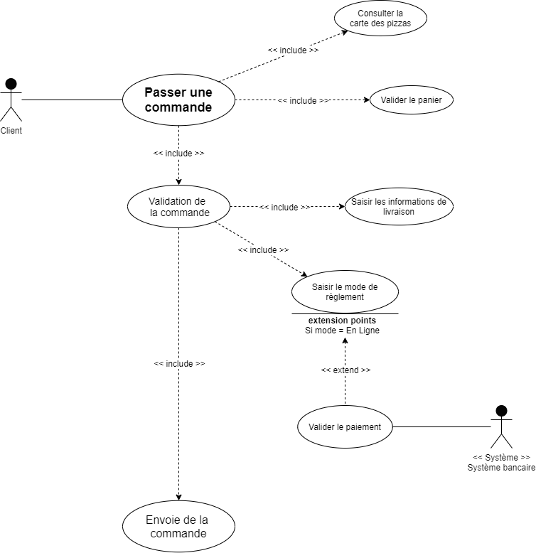

*Diagramme de usecase « Gestion de commande » côté client*

* **Description :**

Le diagramme ci-dessous, permet de visualiser le cas d’utilisation de la gestion des commandes côté client.

**Rappel :** *Avant de devenir « client », l’acteur est un visiteur. L’appellation « client » indique que le « visiteur » est authentifié sur la plateforme.*

Voici les différentes étapes nécessaires au passage d’une commande :

* Le client consulte la carte des pizzas
* Il constitue ensuite son panier, puis le valide
* Il est alors invité à renseigner ses informations de livraison
* Il renseigne le mode de règlement (en ligne ou à la livraison) :
* Si le paiement en ligne est sélectionné, il est alors orienté vers le système bancaire pour renseigner ses informations de paiement
* Si le paiement se fait lors de la livraison, le processus se poursuit
* La commande est traitée et orientée vers le point de vente le plus proche

### Diagramme d’activité :

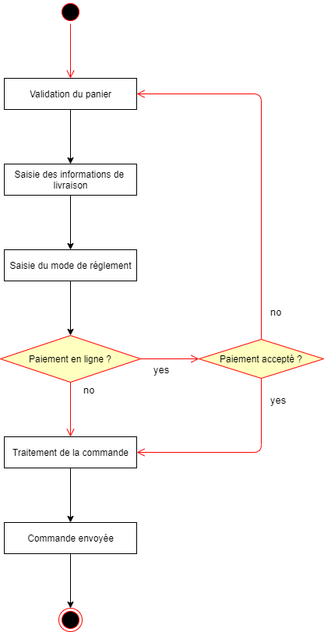

*Diagramme d’activité « Gestion de commande » côté client*

* **Description :**

Voici le détail du diagramme d’activité proposé ci-dessus. Le client commence par constituer son panier :

* Il valide ensuite son panier
* Saisie les informations de livraison
* Choix du mode de règlement :
* Paiement en ligne :
* Le paiement est accepté, le processus de commande se poursuit.
* Le paiement est refusé, l’erreur est signalée au client, il est invité à payer à la livraison si il le souhaite.
* Paiement à la livraison :
* Le processus de commande se poursuit
* La commande est ensuite traitée :
* La commande est validée, elle est envoyée à la pizzeria
* La commande est refusée, le client est informé de l’erreur et invité à recommencer le processus de commande
* Fin du processus de commande

### Diagramme de séquence :

*Diagramme de séquence « Gestion de commande » côté client*

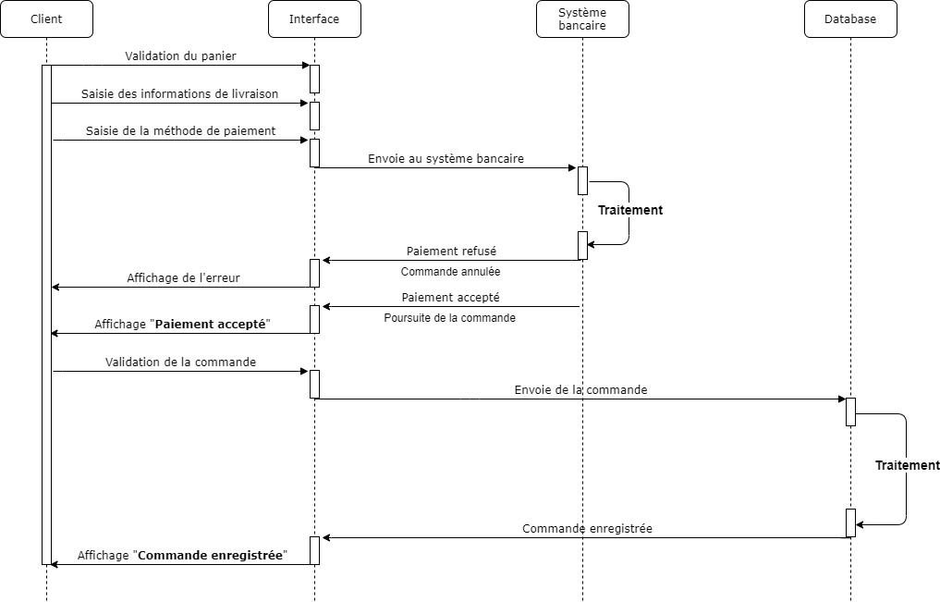

* **Description :**

Le diagramme de séquence ci-dessus, détail le processus qui se déroulera lors du passage d’une commande par un client :

* Le client valide son panier
* Le client saisie les informations de livraison
* Le client choisi le mode de règlement :
* Si en ligne, les informations sont envoyées au système bancaire :
* Le paiement est refusé, la commande est annulée et l’erreur est affichée
* Le paiement est accepté, la processus se poursuit, « paiement accepté » est affiché.

* Le client confirme la commande
* La commande est envoyée à la base de données
* Le système traite la commande :
* Si une erreur se produit, la commande est annulée et l’erreur est affichée
* La commande est validée, l’utilisateur est informé

## Vue Pizzaïolo :

### Diagramme de « usecase » :

*Diagramme de usecase « Gestion de commande » vue pizzaïolo*

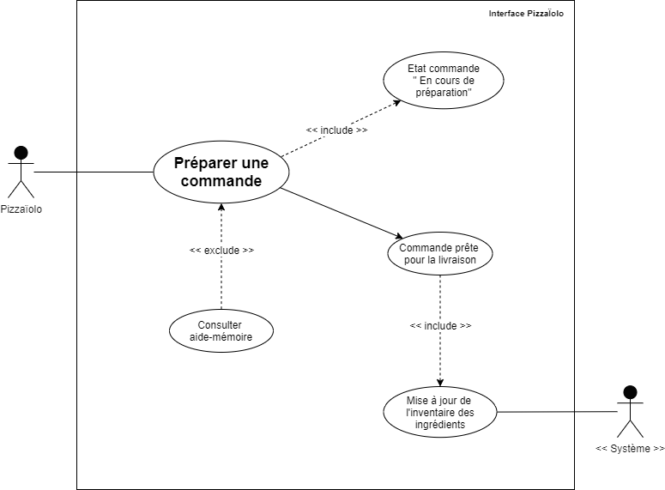

* **Description :**

Le diagramme ci-dessus, nous permet d’observer le cas d’utilisation de la gestion des commandes côté pizzaïolo.

***Rappel****: Nous partons du principe qu’une commande a été passée par un client (illustré dans le diagramme par « En cours de préparation »).*

* Le pizzaïolo prend en charge la commande
* Il consulte l’aide-mémoire (si nécessaire) pour s’assurer de la bonne application de la recette
* La commande est prête pour la livraison
* L’inventaire est mis à jour, selon les produits préparés pour la commande

### Diagramme d’activité :

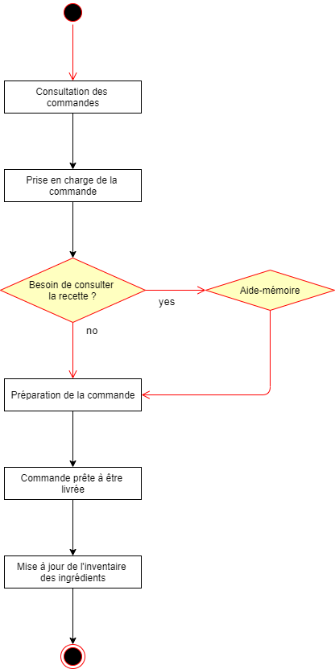

*Diagramme d’activité « Gestion de commande » vue pi zzaïolo*

* **Description :**

Voici, ci-dessous, le détail du diagramme d’activité proposé :

***Rappel****: Une fois validée, l’état de la commande passe à « En cours de préparation ».*

* Le pizzaïolo prend la commande en charge
* Si nécessaire, il peut consulter la recette :
* Il est dans ce cas redirigé vers l’aide-mémoire
* Le pizzaïolo prépare sa commande
* La commande est prête pour la livraison
* L’inventaire des ingrédients est mis à jour

### Diagramme de séquence :

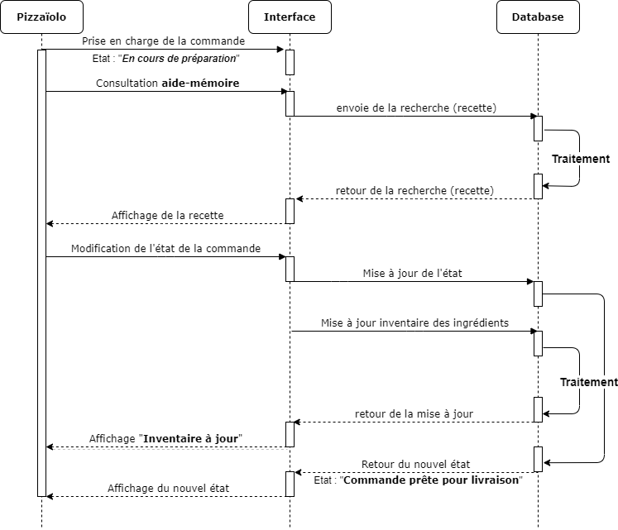

*Diagramme de séquence « Gestion de commande » vue pizzaïolo*

* **Description :**

Le diagramme ci-dessus, détail le processus qui se déroulera lors de la prise en charge de la commande et jusqu’à la préparation de celle-ci :

* Le pizzaïolo prend en charge la commande
* Il consulte éventuellement la recette :
* Il est redirigé vers l’aide mémoire
* Il saisie la recette souhaitée
* La base de données est interrogée
* La recette est affichée
* Il indique ensuite que la commande est prête
* L’inventaire des ingrédients est mis à jour dans la base
* Une fois à jour, un message le signifiant s’affiche sur l’interface
* Une requête est envoyée à la base de données pour mettre à jour l’état de la commande
* La base met à jour l’état de la commande –> « Commande prête pour livraison »
* Le nouvel état s’affiche sur l’interface

## Vue Livreur :

### Diagramme de « usecase » :

*Diagramme de séquence « Gestion de commande » vue livreur*

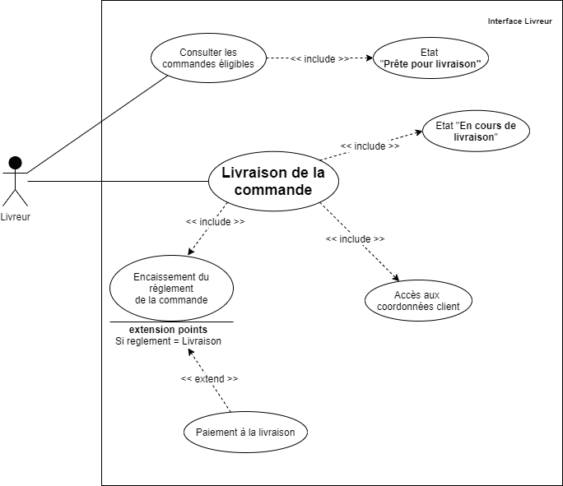

* **Description :**

Le diagramme ci-dessus nous permet d’observer le cas d’utilisation de la gestion des commandes côté Livreur.

Dans le cas présent, nous partons du principe qu’une commande a été préparée par le pizzaïolo (« En cours de livraison »).

Voici les différentes étapes :

* Le livreur consulte les commandes éligibles à la livraison
* Le livreur prend en charge la commande
* Il a ensuite accès aux informations (coordonnées, état du règlement…)
* La livraison se termine lorsque le livreur remet la commande au client (et éventuellement encaissé la commande)

### Diagramme d’activité :

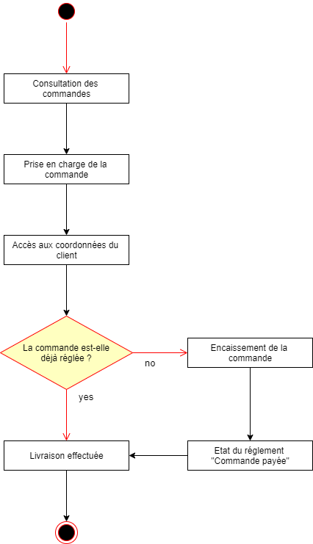

*Diagramme d’activité « Gestion de commande » vue livreur*

* **Description :**

Voici le détail du diagramme d’activité proposé ci-dessous.

***Rappel :*** *Ce diagramme débute lorsque le diagramme de la vue « Pizzaïolo » prend fin. A ce moment, la commande passe à l’état « En cours de livraison ».*

* Le livreur consulte les commandes
* Le livreur prend en charge la commande
* Il accède aux coordonnées du client
* Il consulte l’état du règlement de la commande :
* La commande est déjà réglée (Etat du règlement : « Commande payée »), le paiement a été effectué en ligne
* La commande n’est pas encore réglée (Etat du règlement : « Commande non payée »), le livreur doit encaisser le règlement de la commande, l’état du règlement passe ensuite à « Commande payée »
* La commande est remise au client
* La livraison est effectuée

### Diagramme de séquence :

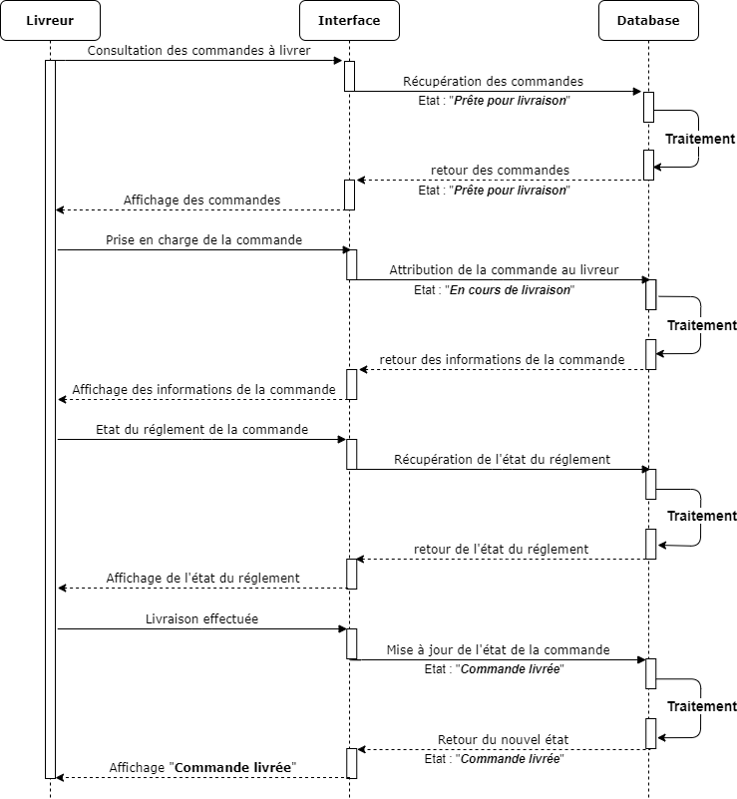

*Diagramme de séquence « Gestion de commande » vue livreur*

* **Description :**

Le diagramme de séquence ci-dessus, détail le processus qui se déroulera lors de la prise en charge de la commande et jusqu’à la livraison de celle-ci :

* Le livreur consulte les commandes à livrer :
* La base est interrogée sur les commandes dont l’état est « Prête pour livraison »
* La base retourne les commandes filtrées
* Les commandes sont affichées sur l’interface du livreur
* Le livreur prend en charge la commande :
* La commande est attribuée au livreur, l’état de la commande passe à « En cours de livraison »
* La base retourne les informations de la commande
* Les informations concernant la commande sont affichées
* Le livreur indique que la commande a été livrée :
* L’état de la commande est mis à jour dans la base « Commande livrée »
* La base retourne le nouvel état
* Le nouvel état est affiché sur l’interface du livreur

# Cycle de vie d’une commande

Le diagramme ci-dessous, nous permet d’observer le cycle de vie d’une commande. Celle-ci débute lorsque le client valide son panier, et jusqu’à la livraison de la commande au client, en passant bien sûr par la préparation de celle-ci.

Voici les étapes importantes de ce cycle :

**DEBUT DU CYCLE DE VIE**

Le client valide son panier

Le client saisie les informations de livraison et le mode de réglement

Le client confirme la commande, celle-ci est envoyée au système

**TRANSITION - CLIENT 🡪 PIZZAIOLO**

*[Le système met à jour l’inventaire des ingrédients]*

Le pizzaïolo consulte les commandes à préparer

Le pizzaïolo prend en charge et prépare la commande

Le pizzaïolo indique la commande est prête à être livrée

**TRANSITION - PIZZAIOLO 🡪 LIVREUR**

Le livreur consulte les commandes prêtes pour livraison

Le livreur prend en charge et se dirige vers l’adresse du client

Le livreur livre la commande

**FIN DU CYCLE DE VIE**

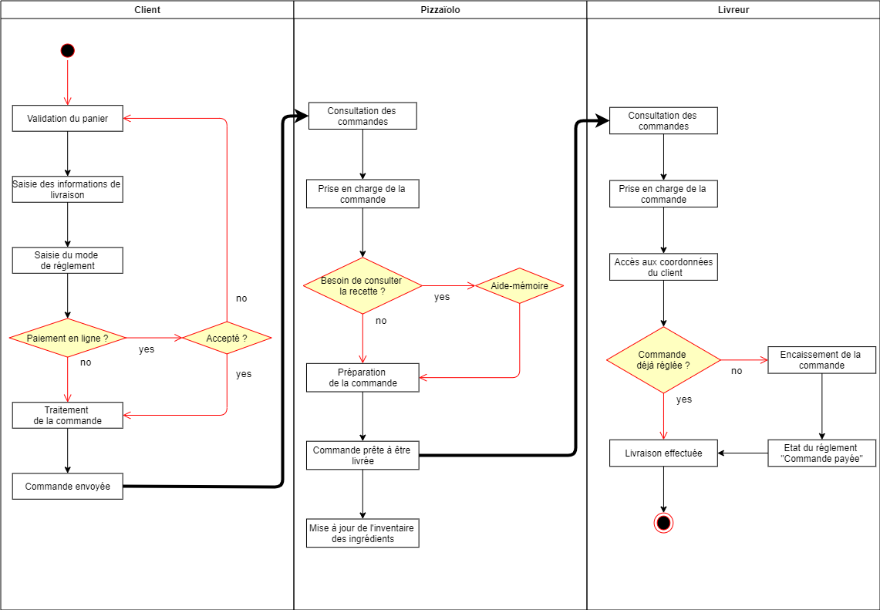

# Solution Technique

Le développement de la solution se fera « From scratch », le délai imposé (6 mois) étant plus que suffisant pour développer les différentes fonctionnalités et effectuer tous les tests avant la livraison sur les différents points de vente.

Voici les principaux éléments de la solution OC Pizza :

|  |  |
| --- | --- |
| Interface Web | HTML 5 – JavaScript – CSS – Bootstrap |
| Authentification | Python – PostgreSQL |
| Gestion des commandes | Python – PostgreSQL |
| Aide-mémoire | Python – PostgreSQL |
| Géolocalisation | API Google Maps |

Le développement se fera par l’intermédiaire du Framework Django basé sur le langage de programmation Python. Ce Framework a été utilisé pour concevoir des sites très célèbres, nous pourrions citer notamment :

* [Pinterest](http://pinterest.com/)
* [Instagram](http://instagram.com/)
* [The Washington Post](https://www.washingtonpost.com)
* [National Geographic](https://www.nationalgeographic.com/)
* Et bien d’autres…

HTML5 et CSS seront également utilisés, notamment pour la partie « site web ». Un Template type Bootstrap sera utilisé pour la partie « graphique » du site, le choix de celui-ci restant à définir.

Concernant le SGBDR (Système de Gestion de Base de Données Relationnelle), nous utiliserons PostgreSQL. Celui-ci présente l’avantage d’être libre mais également d’être reconnu pour sa stabilité.

Le système de Géolocalisation, nécessaire au livreur pour assurer ses livraisons, se fera par l’intermédiaire de l’API Google Maps. Elle permettra d’intégrer facilement cette fonctionnalité sur la solution OC Pizza.

Le diagramme ci-dessous permet d’illustrer la partie matérielle de la solution :

*Vue « Serveurs » de la solution OC Pizza*

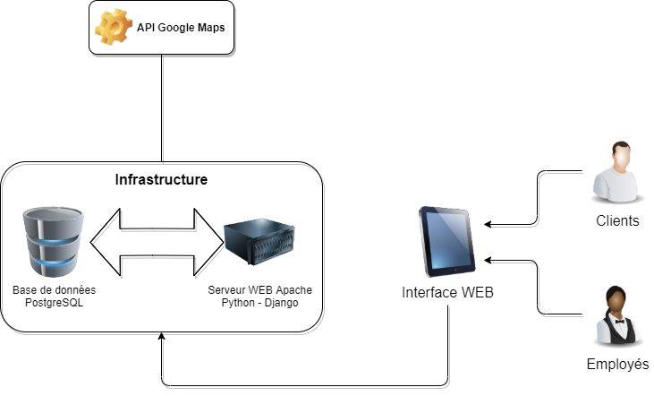

L’interface WEB étant accessible depuis n’importe quel périphérique (PC/Mac, tablette iOS/Android, Smartphone iOS/Android), il est nécessaire que celle-ci soit « Responsive ». C’est-à-dire qu’elle pourra s’adapter à n’importe quel périphérique et quel que soit la résolution.

Cela permettra, dans un premier temps, de s’affranchir du développement d’application pour iOS et Android. Il sera toujours possible de le faire, si nécessaire, par la suite.

Il sera tout de même judicieux de proposer une version « mobile » du site web, plus adaptée aux petites diagonales sur certains smartphones notamment.

Concernant les employés, le pizzaïolo disposera d’une tablette (iOS ou Android) pour interagir avec l’application Web. Le livreur, quant à lui, disposera d’un smartphone (iOS ou Android) avec abonnement 4G, nécessaire à l’utilisation de l’application Web et notamment la Géolocalisation.

L’application sera hébergée sur un serveur (Linux) Web Apache où seront installés Python et Django. Un autre serveur (Linux) où PostgreSQL sera installé hébergera la base de données. Le serveur Web pourra communiquer avec la base de données lorsque cela sera demandé par l’application.